Student: Adnan Galijašević
Broj indeksa: IB220016

EasyPark
Aplikacija za pronalaženje i rezervaciju parkinga
PRIJAVA TEME SEMINARSKOG RADA

Sadržaj
1. Uvod 3
2. Ciljevi projekta 3
3. Funkcionalnosti aplikacije 4
3.1. Dodavanje parking lokacija 5
3.2. Stranica za uređivanje postojećih parking lokacija 6
3.3. Izvještaj 7
3.4. Pregled recenzija 8
3.5. Početna stranica korisnika 9
3.6. Preporuka parking loakacije 10
3.7. Navigacija do parking lokacije 11
3.8. Recenzije korisnika 12
3.9. Bookmark 13
3.10. Pregled historije transakcija korisnika 14
4. Sistem preporuke 15
5. Zaključak 15

Lista slika
Slika 1 Prikaz admin forme za dodavanje novih parking lokacija 5
Slika 2 Stranica za uređivanje postojećih parking lokacija 6
Slika 3 Grafički prikaz izvještaja 7
Slika 4 Pregled korisničkih recenzija 8
Slika 5 Početna stanica korisnika, primjer rezervacije parkinga 9
Slika 6 Preporuka parking lokacije u odnosnu na pin na mapi 10
Slika 7 Navigacija do parking lokacije 11
Slika 8 Forma za postavljanje recenzije za parking mjesto 12
Slika 9 Bookmark preferiranih parking lokacija 13
Slika 10 Pregled historije transakcija korisnika 14

Uvod
Pronalaženje slobodnih parking mjesta u urbanim sredinama svaki dan postaje sve teže i teže. Vozači gube puno vremena u potrazi za parkingom a nedostatak informacija o cijeni i dostupnosti, te nepostojanje centralizovanog sistema za rezervaciju dodatno otežavaju pronalazak. Posebno su pogođeni korisnici koji dolaze iz drugih gradova i nisu upoznati sa lokalnim parking zonama.
Cilj ovog projekta je razvoj mobilne i desktop aplikacije koja omogućava efikasnu pretragu i rezervaciju parking mjesta putem interaktivne mape, uz mogućnost online plaćanja i sistem preporuke. Korištenjem aplikacije korisnik će moći izvršiti rezervaciju unaprijed, vidjeti recenzije drugih korisika, te dobiti preporuke za određena parking mjesta.
Aplikacija će se sastojati iz mobilne aplikacije za krajne korisnike (vozače), te desktop upravljačke aplikacije putem koje se upravlja lokacijama, parking mjestima, rezervacijama i korisnicima. Tehnologije korištene u implementaciji uključuju Flutter za razvoj korisničkog interfejsa, te ASP.NET Core Web Api za back-end logiku, obradu rezervacija i integraciju sa servisima poput Flutter Maps i Stripe plaćnja.

Ciljevi projekta
Cilj projekta je razviti aplikaciju koja korisnicima omogućuje jednostavno i efikasno pronalaženje i rezervaciju parking mjesta putem mobilne aplikacije. Ovaj sistem će korisnicima omogućiti:
- Pretragu parking mjesta uz pomoć markera na mapi
- Rezervaciju parking mjesta i online plaćanje putem Stripe servisa
- Prikaz informacija o dostupnosti, cijenama i ocjenama parking lokacija
- Navigacijsko navođenje do odabranog parking mjesta

Funkcionalnosti aplikacije
Aplikacija se sastoji iz 2 dijela: desktop i mobilna aplikacija.
Funkcionalnosti za korisničku mobilnu aplikaciju:
- Prijava i registracija korisničkog računa
- Mapa dostupnih parkinga
- Pretraga i filtriranje parkinga
- Prikaz detalja parkinga
- Rezervacije parking mjesta
- Online plaćanje za rezervaciju parking mjesta
- Bookmark – upravljanje omiljenim parking lokacijama
- Notifikacije
- Recenzije
- Sistem preporuke
- Uvid u historiju uplata i rezervacija
- Mogućnost uređivanja korisničkih podataka
Funkcionalnosti desktop (administratorske) aplikacije:
- Upravljanje parking lokacijama
  - Dodavanje novih parking lokacija
  - Uređivanje podataka o postojećim parking lokacijama
- Uvid u recenzije
- Pregled korisnika
- Izvjestaji i grafički prikazi
- Upravljanje recenzijama

Dodavanje parking lokacija

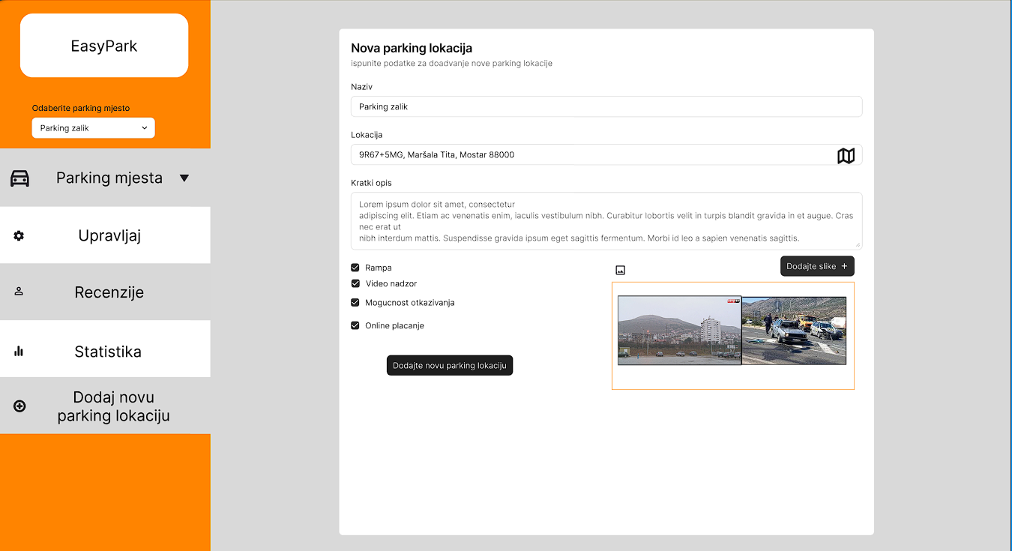
Slika 1 Prikaz admin forme za dodavanje novih parking lokacija
Na slici 1 je prikazan dizajn administratorske forme za dodavanje novih parking lokacija. Forma sadrži osnovne i detaljne podatke potrebne za pronalaženje parkinga na mapi i dodatnim atributima koje služe korisnicima za bolje filtriranje i pretragu parking lokacija.

Stranica za uređivanje postojećih parking lokacija
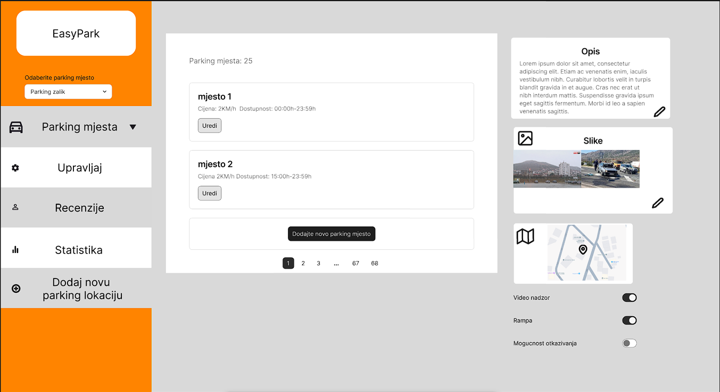
Slika 2 Stranica za uređivanje postojećih parking lokacija
Administratoru se omogućuje dodavanje i brisanje parking mjesta (u slučaju proširenja parkinga) i postavljanja podataka o parking mjestima poput cijene i dostupnosti. Također je omogućeno mijenjanje ostalih atributa parkinga u slučaju izmjena.

Izvještaj
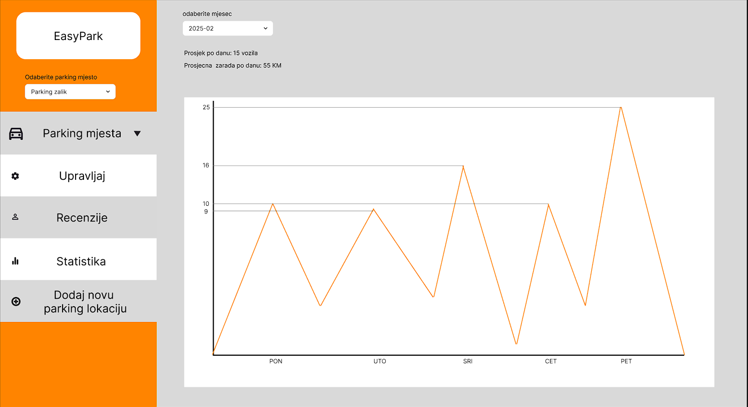
Slika 3 Grafički prikaz izvještaja

Grfički prikaz izvještaja nam omogućuje vizuelan prikaz o zaradi i broju rezervisanih mjesta kroz sedmicu/mjesec/dan.

Pregled recenzija
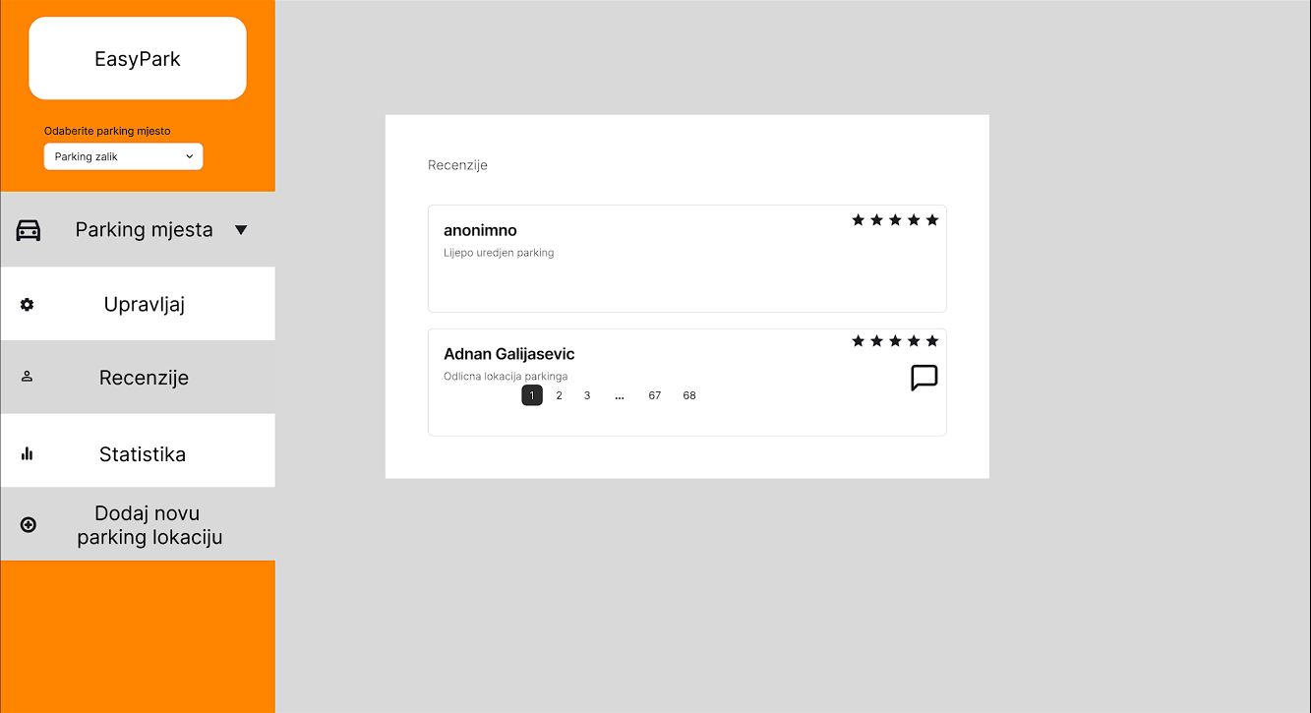
Slika 4 Pregled korisničkih recenzija

Administrator ima uvid u korisničke recenzije radi povratnih informacija

Početna stranica korisnika

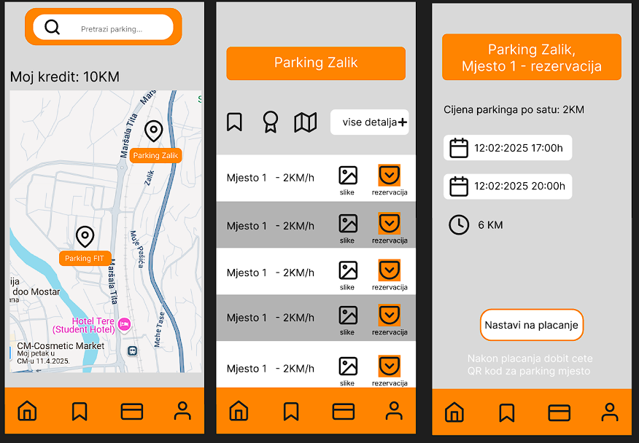
Slika 5 Početna stanica korisnika, primjer rezervacije parkinga

Na početnoj stani korisnika se nalazi interaktivna mapa preko koje u par klikova korisniku omogućujemo rezervaciju parkinga i uvid u detalje parking lokacije.

Preporuka parking loakacije
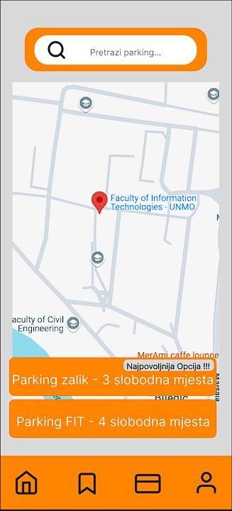
Slika 6 Preporuka parking lokacije u odnosnu na pin na mapi

Korisniku se omogućuje odabir parking lokacije na mapi, a u odnosu na korisnikove preference se preporučuju parking lokacije koje najviše odgovaraju korisniku u odabranom gradu.

Navigacija do parking lokacije

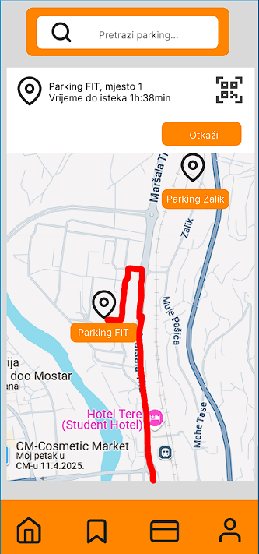
Slika 7 Navigacija do parking lokacije

Korisniku se nakon rezervacije parking mjesta na mapi prikazuje navigacija do parking lokacije uz pristup QR kodu i opcija za otkazivanje rezervacija uz mogućnost vraćanja novca ukoliko je vrijeme rezervacije početka rezervacije veće od 60 minuta.

Recenzije korisnika

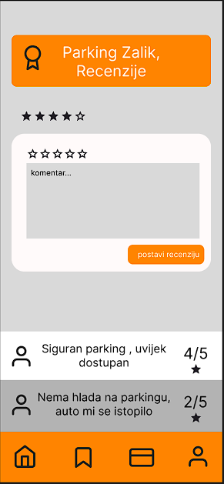
Slika 8 Forma za postavljanje recenzije za parking mjesto

Korisniku se omogućuje postavljanje recenzije i pregled ostalih recenzija u cilju unaprijeđenja korisničkog iskustva i pomoći pri odabiru parking lokacije i sistema preporuke.

Bookmark
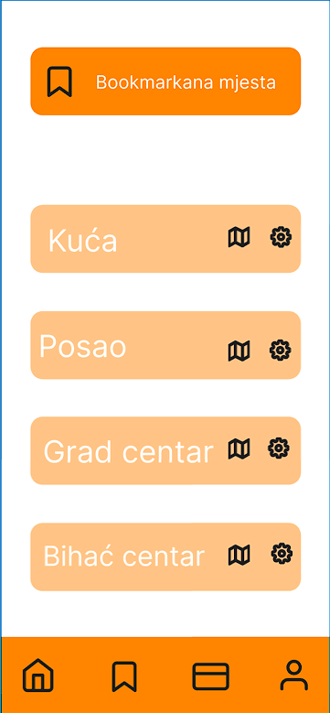
Slika 9 Bookmark preferiranih parking lokacija

Korisniku se omogućuje dodavanje omiljenih parking mjesta u cilju olakšavanja rezervacije u još manje vremena i lakšeg pronalaženja parking mjesta.

Pregled historije transakcija korisnika
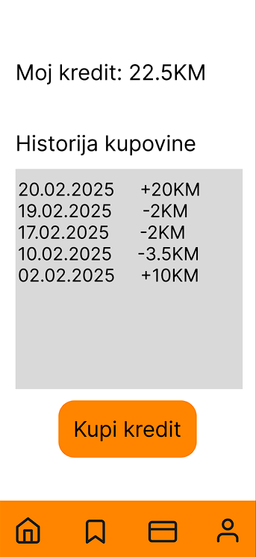
Slika 10 Pregled historije transakcija korisnika
Detalji korisničke historije transakcija gdje korisnik ima uvid u izvršene uplate i potrošena sretstva za rezervaciju parkinga sa opcijama pregleda vraćenog novca, uspješnog i neuspješnog plaćanja.

Sistem preporuke

Za sistem preporuke u ovom projektu koristi se Content-Based Filtering (CBF), gdje se prijedlozi formiraju prema ponašanju i preferencijama samog korisnika. Sistem analizira ranije interakcije korisnika sa parking lokacijama (npr. tip usluga i praktične karakteristike lokacije, cijena, recenzije...) kako bi preporuke bile što relevantnije. Ovakav pristup je pogodan jer ne zavisi od aktivnosti drugih korisnika, a nove parking lokacije mogu biti uključene u preporuke odmah nakon dodavanja.

Zaključak
Ovaj projekt se fokusira na razvoju aplikacije za rezervaciju parking mjesta sa ciljem lakšeg pronalaženja parkinga u urbanim cjelinama te olakšavanja vlasnicima parkinga u promovisanju. Aplikacija će koristiti ASP.NET Core za pauzdanu, skalabilanu i efikasnu infrastrukturu. Za frontend starnu će se koristiti Flutter koji omgućava intuitivan korisnički interfejs. Ključne funkcionalnosti uključuju rezervaciju parking mjesta i preporuku parking lokacija u odabranom gradu što omogućuje osobama koje se nalaze u nepoznatom mjestu da lakse pronađu slobodnu parking lokaciju ili osobama koje isključivo traže parking sa uslugom električnog punjenja ili invalidskih mjesta. Kroz CBF aplikacija će ponuditi najprikladnije lokacije prema preferencama korisnika u cilju povećavanja zadovoljstva korisnika i olakšavanja procesa pronalaska parking mjesta i lokacija.

